


Java编程技术实验报告
题目：5 绘图与图形管理

学 院 计算机学院
专 业 网络工程
年级班别 2016级2班
学 号 3116004982
学生姓名 赵舒宇
指导教师 李藜

成 绩
小组评分 | 自评 | 独立完成率%

2017年10月
（请参考Java从入门到精通 第21章， 请在报告中删去蓝色字部分）
（请保持标题及正文格式， 正文文字1.5行距， 宋体，字母Arial，5号字，除封面外加入页码）

- 概述
经过七周的学习，对JAVA有了初步的认识，决定写一个小游戏来实践能力。经过一段时间的选择，最终选择了2048，在原作者Gabriele Cirulli的github界面(https://github.com/gabrielecirulli/2048)获取了配色方案及字体等，同时增加了自己的理解，完成了这款2048_PhD。
- 系统分析
游戏界面主要分为两大模块：
第一个模块绘图模块，包括logo，计分板还有帮助等，
第二个模块为游戏逻辑模块，实现逻辑操作
- 系统设计
3.1系统目标
实现以下功能：
相邻方块的合并
方块的移动
判断游戏是否失败
计分功能
3.2系统功能结构

2048_PhD
Logo组件，帮助组件
计分板
游戏主界面
3.3 系统预览

GUI组件
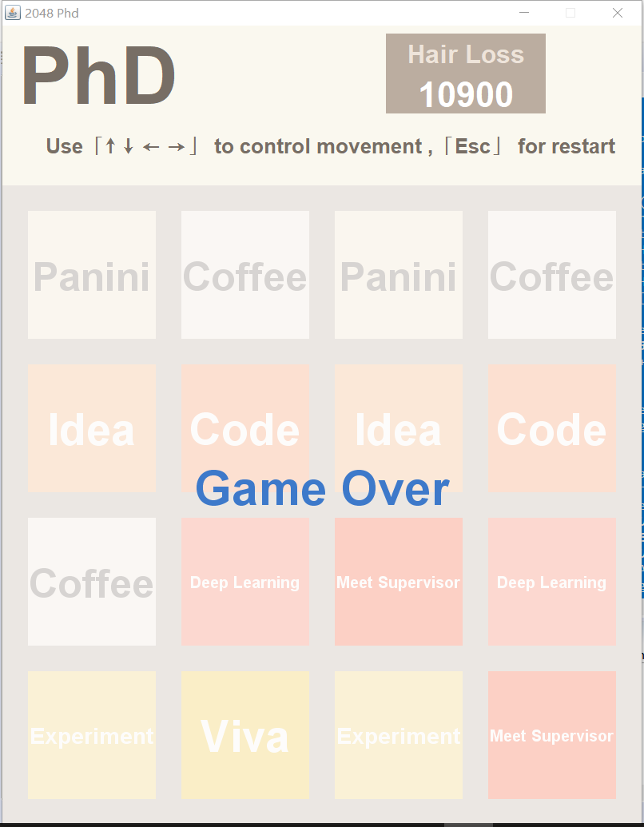

3.4 业务流程

操作者按键
上下左右
Esc
主界面方块相应移动
判断游戏是否结束
继续游戏
结束
计分
重新开始
3.5文件夹结构
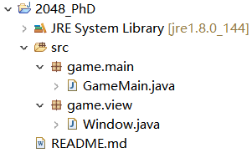

- 数据库结构
无数据库
- 各模块设计
5.1绘图模块
package game.view;

import javax.swing.*;//引入所用的包
import java.awt.*;
import java.awt.event.KeyEvent;
import java.awt.event.KeyListener;
import java.util.ArrayList;
import java.util.List;
import java.util.Random;

@SuppressWarnings("serial")
public class Window extends JFrame {

private static int score = 0; //分数

private GameBoard gameBoard;//游戏主界面
private JLabel ltitle;//logo
private JLabel lsctip;//计分板
private JLabel lscore;//分数
private JLabel lgatip;//帮助

public void initView() {
//logo
ltitle = new JLabel("PhD", JLabel.CENTER);
ltitle.setFont(new Font("", Font.BOLD, 100));
ltitle.setForeground(new Color(0x776e65));
ltitle.setBounds(0, 0, 240, 120);
//计分板
lsctip = new JLabel("Hair Loss", JLabel.CENTER);
lsctip.setFont(new Font("", Font.BOLD, 32));
lsctip.setForeground(new Color(0xeee4da));
lsctip.setOpaque(true);//控件设置为非透明
lsctip.setBackground(new Color(0xbbada0));
lsctip.setBounds(480, 10, 200, 50);
//分数
lscore = new JLabel("0", JLabel.CENTER);
lscore.setFont(new Font("Helvetica Neue", Font.BOLD, 44));
lscore.setForeground(Color.WHITE);
lscore.setOpaque(true);
lscore.setBackground(new Color(0xbbada0));
lscore.setBounds(480, 60, 200, 50);
//帮助
lgatip = new JLabel("Use「↑ ↓ ← →」 to control movement ,「Esc」 for restart", JLabel.CENTER);
lgatip.setFont(new Font("Helvetica Neue", Font.BOLD, 26));
lgatip.setForeground(new Color(0x776e65));
lgatip.setBounds(20, 120, 780, 60);
//游戏主面板
gameBoard = new GameBoard();
gameBoard.setPreferredSize(new Dimension(800, 800));
gameBoard.setBackground(new Color(0xbbada0));
gameBoard.setBounds(0, 200, 800, 800);
gameBoard.setFocusable(true);
//把组件加入窗体
this.add(ltitle);
this.add(lsctip);
this.add(lscore);
this.add(lgatip);
this.add(gameBoard);
}

class GameBoard extends JPanel implements KeyListener {
private static final int GAP_CUBE = 32; //方块间隙
private static final int SIZE_CUBE = 160;//方块大小

private Cube[][] Cubes = new Cube[4][4];//初始化4*4的方块布局

public GameBoard() {
initGame(); //绘制界面
addKeyListener(this); //添加键盘监听器
}

private void initGame() {//初始化界面
for (int i = 0; i < 4; i++) {
for (int j = 0; j < 4; j++) {
Cubes[i][j] = new Cube();
}
}
createCube();
createCube(); //生成两个方块

isMove = false;//对移动指示器置零
isOver = false;//对结束指示器置零
}

private void createCube() {//获取空白方块，并加入列表
List<Cube> list = getBlankCubes();
if (!list.isEmpty()) {
Random random = new Random();
int index = random.nextInt(list.size());
Cube Cube = list.get(index);
//初始化新瓦片的值为2或4，更改该项的值来调试UI
Cube.value = random.nextInt(10) > 5 ? 4 : 2;//调整生成随机数的值来降低游戏难度，默认生成4和2的几率相同
}
}

private List<Cube> getBlankCubes() {//获取空白方块，加入列表返回
List<Cube> list = new ArrayList<Cube>();
for (int i = 0; i < 4; i++) {
for (int j = 0; j < 4; j++) {
if (Cubes[i][j].value == 0) {
list.add(Cubes[i][j]);
}
}
}
return list;
}

//绘图
@Override
public void paint(Graphics g) {
super.paint(g);
for (int i = 0; i < 4; i++) {
for (int j = 0; j < 4; j++) {
drawCube(g, i, j);
}
}
if (isOver) {//绘制结束界面
g.setColor(new Color(255, 255, 255, 180));
g.fillRect(0, 0, getWidth(), getHeight());//填充矩形
g.setColor(new Color(0x3d79ca));
g.setFont(fonts[0]);
FontMetrics fms = getFontMetrics(fonts[0]);//获取字符串长度
String value = "Game Over";
g.drawString(value, (getWidth() - fms.stringWidth(value)) / 2, getHeight() / 2);
//|blank|string|blank|
//1 2 3 4
//2点坐标为width-string/2
}

}

public String changeName(int string){
String change = null;
switch(string){
case 2:change="Coffee";break;
case 4:change="Panini";break;
case 8:change="Idea";break;
case 16:change="Code";break;
case 32:change="Deep Learning";break;
case 64:change="Meet Supervisor";break;
case 128:change="Experiment";break;
case 256:change="Paper";break;
case 512:change="Conference";break;
case 1024:change="Viva";break;
case 2048:change="Phd";break;
case 4096:change="Die";break;
case 0:change="";break;
}return change;
}

private void drawCube(Graphics graphic, int i, int j) {
Graphics2D g = (Graphics2D) graphic;
g.setRenderingHint(RenderingHints.KEY_ANTIALIASING,
RenderingHints.VALUE_ANTIALIAS_ON);
g.setRenderingHint(RenderingHints.KEY_STROKE_CONTROL,
RenderingHints.VALUE_STROKE_NORMALIZE); //消除文字的锯齿来支持TrueType字体
Cube Cube = Cubes[i][j];
//绘制背景
g.setColor(Cube.getBackground());
g.fillRect(GAP_CUBE + (GAP_CUBE + SIZE_CUBE) * j ,
GAP_CUBE + (GAP_CUBE + SIZE_CUBE) * i ,
SIZE_CUBE , SIZE_CUBE );
//|gap|size|gap|size|gap|size|gap|size|
//cube[0][0] (gap,gap,32,32)
//绘制文字
g.setColor(Cube.getForeground());
Font font = Cube.getCubeFont();
g.setFont(font);
FontMetrics fms = getFontMetrics(font);
String value = changeName(Cube.value);
//注意：横坐标用j计算,纵坐标用i计算
g.drawString(value, GAP_CUBE + (GAP_CUBE + SIZE_CUBE) * j+ (SIZE_CUBE - fms.stringWidth(value)) / 2
, GAP_CUBE + (GAP_CUBE + SIZE_CUBE) * i+ (SIZE_CUBE - fms.getAscent() - fms.getDescent()) / 2 + fms.getAscent());
//blank
//---
//Ascent--- Ascent是b k 等字母的高度,Descent是p g等字母的下半部分的高度
//Descent
//---
//blank
Cubes[i][j].ismerge = false;
}

public void keyTyped(KeyEvent e) {

}

public void keyReleased(KeyEvent e) {

}
}

final Font[] fonts = {new Font("Helvetica Neue", Font.BOLD, 60)//对不同长度的文字进行字号调整
, new Font("Helvetica Neue", Font.BOLD, 55)//如PhD使用第一档字号
, new Font("Helvetica Neue", Font.BOLD, 50)//而Meet Supervisor使用第五档字号
, new Font("Helvetica Neue", Font.BOLD, 28)
, new Font("Helvetica Neue", Font.BOLD, 20)
};

class Cube {
public int value;
public boolean ismerge;

public Cube() {
clear();
}

public void clear() {
value = 0;
ismerge = false;
}

public void swap(Cube Cube) {
this.value = Cube.value;
this.ismerge = Cube.ismerge;
}

public Color getForeground() {
switch (value) {
case 0:
return new Color(0xcdc1b4);
case 2:
case 4:
return new Color(0x776e65);
default:
return new Color(0xf9f6f2);
}
}

public Color getBackground() {
switch (value) {
case 0:
return new Color(0xcdc1b4);
case 2:
return new Color(0xeee4da);
case 4:
return new Color(0xede0c8);
case 8:
return new Color(0xf2b179);
case 16:
return new Color(0xf59563);
case 32:
return new Color(0xf67c5f);
case 64:
return new Color(0xf65e3b);
case 128:
return new Color(0xedcf72);
case 256:
return new Color(0xedcc61);
case 512:
return new Color(0xedc850);
case 1024:
return new Color(0xedc53f);
case 2048:
return new Color(0xedc22e);
case 4096:
return new Color(0x65da92);
case 8192:
return new Color(0x5abc65);
case 16384:
return new Color(0x248c51);
default:
return new Color(0x248c51);
}
}

public Font getCubeFont() {
int index = 0;
if(value==2||value==4)
index=2;
else if(value==32||value==64)
index=4;
else if(value==128||value==512)
index=3;
else if(value==8||value==16||value==256||value==1024||value==2048||value==4096)
index=1;
return fonts[index];
}
}

public Window() {
this.setLayout(null);
}

}

5.2 逻辑操作模块
private boolean isOver;
private boolean isMove;

public void keyPressed(KeyEvent e) {//监听键盘
boolean moved = false;
switch (e.getKeyCode()) {
case KeyEvent.VK_ESCAPE:
initGame();
break;
case KeyEvent.VK_LEFT:
moved = moveLeft();
inovkeCreateCube();
checkGameOver(moved);
break;
case KeyEvent.VK_RIGHT:
moved = moveRight();
inovkeCreateCube();
checkGameOver(moved);
break;
case KeyEvent.VK_UP:
moved = moveUp();
inovkeCreateCube();
checkGameOver(moved);
break;
case KeyEvent.VK_DOWN:
moved = moveDown();
inovkeCreateCube();
checkGameOver(moved);
break;
}
repaint();
}

private void doMove(Cube a, Cube b) {//移动操作
b.swap(a);
a.clear();
isMove = true;
}

private void doMerge(Cube a, Cube b) {//合并操作，
b.value = b.value*2;//等价于b.value = b.value << 1；左移一位
b.ismerge = true;
a.clear();
score += b.value;
isMove = true;
}

private void inovkeCreateCube(){//生成新方块
if(isMove){
createCube();
isMove = false;
}
}

private void checkGameOver(boolean moved) {//通过有无空白方块且相邻的两个方块能否合并来判断游戏结束
lscore.setText(score + "");
if (!getBlankCubes().isEmpty()) {
return;//有空白方块
}
for (int i = 0; i < 3; i++) {
for (int j = 0; j < 3; j++) {
//判断是否存在可合并的方块
if (Cubes[i][j].value == Cubes[i][j + 1].value || Cubes[i][j].value == Cubes[i + 1][j].value) {
isOver = false;//即一个方块的相邻方块是否和他相同，相同即不结束
return;
}
}
}
isOver = true;
}

//上下左右四个方向的移动操作
private boolean moveLeft() {
isMove = false;
for (int i = 0; i < 4; i++) {
for (int j = 1; j < 4; j++) {
int k = j;
//方块不能到达边界，不能空白，相邻方块为不能合成
while (k > 0 && Cubes[i][k].value != 0 && !Cubes[i][k - 1].ismerge) {
if (Cubes[i][k - 1].value == 0) {
doMove(Cubes[i][k], Cubes[i][k - 1]);
} else if (Cubes[i][k - 1].value == Cubes[i][k].value) {
doMerge(Cubes[i][k], Cubes[i][k - 1]);
break;
} else {
break;
}
k--;
}
}
}
return isMove;
}

private boolean moveRight() {
isMove = false;
for (int i = 0; i < 4; i++) {
for (int j = 2; j > -1; j--) {
int k = j;
//方块不能到达边界，不能空白，相邻方块为不能合成
while (k < 3 && Cubes[i][k].value != 0 && !Cubes[i][k + 1].ismerge) {
if (Cubes[i][k + 1].value == 0) {
doMove(Cubes[i][k], Cubes[i][k + 1]);
} else if (Cubes[i][k + 1].value == Cubes[i][k].value) {
doMerge(Cubes[i][k], Cubes[i][k + 1]);
break;
} else {
break;
}
k++;
}
}
}
return isMove;
}

private boolean moveUp() {
isMove = false;
for (int j = 0; j < 4; j++) {
for (int i = 1; i < 4; i++) {
int k = i;
//方块不能到达边界，不能空白，相邻方块为不能合成
while (k > 0 && Cubes[k][j].value != 0 && !Cubes[k - 1][j].ismerge) {
if (Cubes[k - 1][j].value == 0) {
doMove(Cubes[k][j], Cubes[k - 1][j]);
} else if (Cubes[k - 1][j].value == Cubes[k][j].value) {
doMerge(Cubes[k][j], Cubes[k - 1][j]);
break;
} else {
break;
}
k--;
}
}
}
return isMove;
}

private boolean moveDown() {
isMove = false;
for (int j = 0; j < 4; j++) {
for (int i = 2; i > -1; i--) {
int k = i;
//方块不能到达边界，不能空白，相邻方块为不能合成
while (k < 3 && Cubes[k][j].value != 0 && !Cubes[k + 1][j].ismerge) {
if (Cubes[k + 1][j].value == 0) {
doMove(Cubes[k][j], Cubes[k + 1][j]);
} else if (Cubes[k + 1][j].value == Cubes[k][j].value) {
doMerge(Cubes[k][j], Cubes[k + 1][j]);
break;
} else {
break;
}
k++;
}
}
}
return isMove;
}
- 小结
内容总结
- 完成了游戏主体功能，并完善了UI界面
- 使用AWT和Swing绘制图形界面。使用了一些基本的组件，如JFrame、JLabel等。
- 学会了构建一个Java应用的基本思路，一个程序的基本框架。
技术难点
- 游戏逻辑操作难以解决
解决方法：通过比较相邻方块数值是否相同来判断能不能合并，再遍历把数据库的引擎改成InnoDB二维数组[4][4]共计16组数据，分别实现对应的上移，下移，左移，右移操作。判断是否有空白方块以及剩余方块可否合并来判断游戏结束与否
- 绘制图形界面
解决方法：使用了fillRect和drawString方法来绘制图形界面，多画图来分析对应的相对坐标
经验教训
- 项目在开始设计之前必须要充分考虑好项目的需求，减轻后续更改代码的工作量。
- 遇到问题可以先查阅相关的文档，Java、MySQL等都在官网上有相关的API手册可以查阅，查询即可得到很多有用的接口，能减轻自己自身代码量。
不足之处与改进
没有实现动画特效，背景音乐，撤销上一步移动等高级效果，代码可读性和耦合性也有提升空间
- 参考文献
《JAVA技术及其应用》——清华大学出版社
Gabriele Cirulli’s github https://github.com/gabrielecirulli/2048

